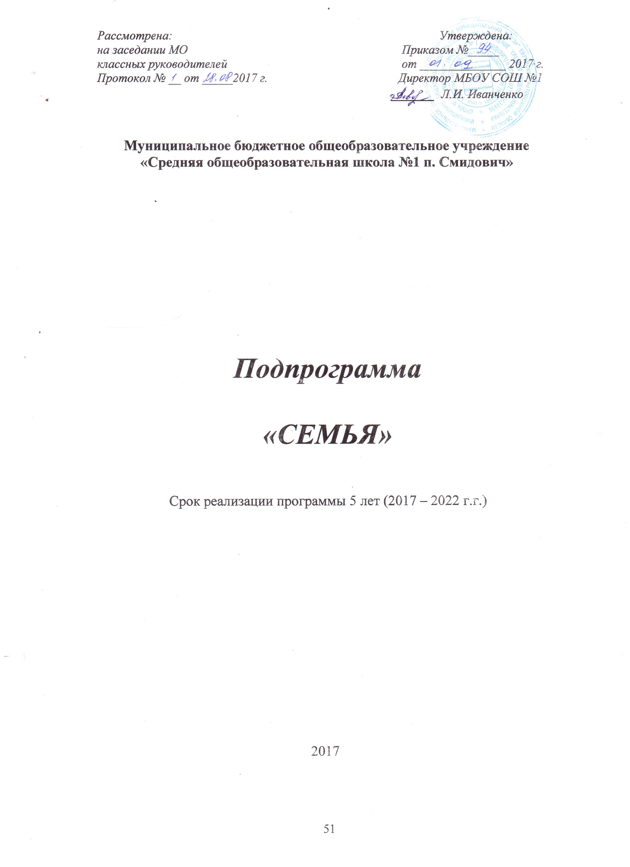

Пояснительная записка

Одна из важнейших задач педагогов – способствовать единению, сплочению семьи, установлению взаимопонимания родителей и детей, созданию комфортных, благоприятных условий для развития ребенка в семье. Успешное ее решение возможно, если в основе воспитательной работы заложена идея сотрудничества педагогов, родителей и детей.
Дети, родители, учителя – члены одного коллектива. Их объединяют общие заботы, проблемы, результат решения которых существенным образом зависит от характера их взаимодействия. Поэтому программа является комплексной.
Основной состав участников программы: дети, родители, педагоги, общественность. Наш опыт свидетельствует, что существенной перестройки требует характер отношений между участниками педагогического процесса, и прежде всего в организации совместной деятельности взрослых и детей.
Основным показателем эффективности, действенности программы является личность ребенка, его самочувствие в школе и дома, включенность в деятельность, его ценностные предпочтения. Одним из важных результатов взаимодействия педагогов, родителей и детей, на наш взгляд, должно стать возникновение воспитательного пространства, где царят добро, культ знаний, терпимость, где никому не грозит быть непонятым и неприятным.
Данная программа является комплексной, так как включает в себя разноплановую деятельность. Проблематика сегодняшнего взаимодействия ОУ с социумом состоит из нескольких аспектов и включает:
- работу с органами местного самоуправления;
- взаимодействие с учреждениями здравоохранения;
- взаимодействие с учреждениями культуры;
- взаимодействие с общественными организациями;

Сотрудничество школы и семьи начинается с изучения условий и микроклимата семейного воспитания, индивидуальных особенностей детей и родителей.
Признание приоритета семейного воспитания требует иных воспитательных отношений семьи и общеобразовательных учреждений, которые определяются сотрудничеством, взаимодействием и доверительностью.

Цели подпрограммы:
- Развитие сотруднических отношений между педагогами и родителями, формирование гуманных отношений между детьми и родителями.
- Формирование нравственно ориентированной личности ребенка, обладающего коммуникативной культурой и стремящегося к реализации своих способностей, раскрытию и развитию индивидуальности.
Задачи:
- Изучение семейной атмосферы, окружающей ученика, его взаимоотношений с членами семьи;
- Психолого-педагогическое и правовое просвещение родителей через систему родительских собраний, консультаций, бесед;
- Организация совместного проведения свободного времени детей и родителей;
- Обеспечить охрану жизни и здоровья детей. Социально-педагогическую поддержку трудных подростков путем вовлечения их в различные формы детского творчества и спортивные занятия.
- Защита интересов и прав ребенка в семьях, особенно в семьях СОП.
- Психолого-педагогическая работа по предупреждению правонарушений совместно с КДН и ОДН.
Формирование сотруднических отношений между педагогами и семьей – длительный процесс, успешность которого зависит от того, как будут реализоваться следующие принципы:
- Обеспечение субъективной позиции всех участников педагогического процесса. Реализация этого принципа означает, что каждому родителю, педагогу, ребенку предоставлены право и возможность удовлетворять, реализовывать свои интересы, высказывать свое мнение, проявлять активность.
- Организация совместного творчества учителей, учащихся и родителей.
- Гуманистическая ориентация во взаимодействии с семьей, которая предполагает: опору на положительные стороны родителей и детей; заботу о здоровье ребенка, о здоровом образе жизни семьи; заинтересованное отношение к судьбе ребенка, проблемам семьи.
- Интеграция и дифференциация целей, задач и действий участников педагогического процесса, направленных на воспитание и развитие детей.
- Согласованность действий классных руководителей, учителей, психолога, администрации в работе с семьей.
К основным функциям взаимодействия относятся:
- информационная;
- воспитательно-развивающая;
- формирующая;
- охранно-оздоровительная;
- контролирующая;
- бытовая.
Организация взаимодействия школы и семьи предполагает:
- изучение семьи с целью выявления ее возможностей по воспитанию своих детей;
- группировку семей по принципу наличия в них нравственного потенциала;
- анализ промежуточных и конечных результатов их совместной воспитательной деятельности.

Основные этапы работы с родителями.
Раздел 1

Основные направления совместной деятельности педагогов и родителей.
- Формирование личностных ориентаций учащихся, способствующих пониманию общечеловеческих ценностей: интереса к жизни, интереса к человеку, интереса к культуре.
- Работа с семьей (объектом внимания является не сама семья, а семейное воспитание).
- Организация совместного проведения свободного времени детей и родителей.
- Психолого-педагогическое просвещение родителей.
- Защита прав и интересов ребенка.

При изучении семьи педагог, прежде всего, обращает внимание на следующие данные:
- Общие сведения о родителях, других членах семьи, жилищные условия, материальную обеспеченность. Интерес к делам школы.
- Общие сведения о детях.
- Воспитательные возможности семьи (уровень педагогической культуры).

Раздел 2

Содержание, формы и методы работы с родителями.
Содержание работы школы с родителями состоит в следующем:
1.повышение психолого-педагогических знаний родителей (лекции, семинары, консультации, практикумы);
2.вовлечение родителей в учебно-воспитательный процесс (родительские собрания, совместные творческие дела, помощь в укреплении материально-технической базы);
3.участие родителей в управлении школой (Попечительский совет школы, родительский комитет).

Методы работы: наблюдение, беседа, тестирование, анкетирование.
Формы работы с родителями
Традиционные | Нетрадиционные
1 | 2
Родительские собрания | Родительские тренинги
Общеклассные и общешкольные конференции | Дискуссии
Индивидуальные консультации педагога | Психологические разминки
Посещение на дому | Круглые столы
Устные журналы
Практикумы
Родительские вечера
Родительские чтения
Родительские ринги
Значительное место отводится психолого-педагогическому просвещению родителей.
Педагогическое просвещение родителей

Повышение педагогической культуры родителей
Повышение правовой культуры
родителей

Формы работы

анкетирование
Педагогические гостиные

Диспуты, устные журналы
консультирование

Родительские клубы
Лектории с привлечением юристов, психологов, специалистов разных ведомств

Дни семьи, дни открытых дверей
Малые конференции, практикумы

Значимую роль во взаимодействии с родителями играет повышение правовой культуры родителей для усиления их ответственности и формирования сознательного отношения к воспитанию детей. С этой целью проводится следующая работа:
- Изучение законов развития ребенка (особенностей его физического и психического развития на разных возрастных этапах);
- Знакомство с современными системами семейного воспитания;
- Пропаганда здорового образа жизни;
- Изучение Конституции РФ в части прав и обязанностей родителей и детей.
- Изучение Конвенции о правах ребенка.
- Изучение Закона «Об образовании РФ».
- Родительский лекторий по правовым знаниям.

Правовое воспитание несовершеннолетних как необходимое условие формирования правосознания и правовой культуры.
Воспитание убежденности, что соблюдение правовых норм является основой безопасности жизни человека.
Предупреждение учащихся об ответственности за заведомо ложные сообщения о фактах терроризма.
Проведение тематических бесед и лекций по правовым вопросам с привлечением специалистов по праву.

Учащемуся необходимо знать:
- Что правовые знания являются частью общей культуры человека;
- Что право как система норм и правил поведения человека в обществе, группе, коллективе определяет конкретные обязанности человека по отношению к другим людям.
Уметь:
- Применять знания по основам правового законодательства, вести себя в обществе, группе, коллективе в соответствии с нормами правовой морали.

План работы ОУ с семьей.

Формы работы | Содержание работы | Сроки проведения | Ответственные
1 блок | Рекламный
Маркетинговые исследования | 1.Создание банка данных по семьям социума.  2. Посещение семей 1, 5 класса и вновь прибывших обучающихся.  2.Анкетирование.  3.Дни открытых дверей.  4.Праздники с родителями. | Сентябрь  Ежегодно | Классные руководители  Зам. директора по ВР
2 блок. | Планирование работы с семьей.
1. Банк данных по семьям | 1. Социологическое обследование по определению социального статуса и микроклимата семьи:  -анкетирование и тестирование;  -беседы с ребенком и родителями.  2. Проведение мониторинга по изучению потребностей семей в дополнительных услугах в ОУ. | Сентябрь  Ежегодно  1 раз в год | Классные руководители  Директор,  Зам. директора по УВР
2. Нормативные документы | 1.Знакомство с Уставом школы и локальными актами.  2.Заключение договоров. | сентябрь | Директор  Зам. директора  по УВР  классные руководители
3. Родительские собрания | Общешкольные  Классные | 1 – 2 раза в год  Раз в четверть | зам. директора по ВР  Кл. руководители
4. Дни открытых дверей | Согласно тематике плана школы. | 2 раза в год | Кл. руководители  Администрация
5. Телефон доверия | Структурные подразделения: ОДН, специалисты по работе с семьей. | Ежегодно | Структурные подразделения
6. Родительские гостиные | 1. Праздник, посвященный Дню матери.  2. Праздник «День семьи»  3. Классные совместные праздники | Ноябрь  Май  Ежегодно | Зам. директора по ВР  Кл. руководители
7. Помощь родителей учреждению | 1. Организация и помощь в проведении мероприятий, экскурсий. | Ежегодно | Кл. руководители
3 блок | Педагогическое просвещение родителей
1. Наглядная пропаганда | 1. Рекламный и информационный стенды для учащихся и их родителей. | Ежегодно | Кл. руководители  Зам. директора по ВР
2. Школа для родителей | лекторий  консультирование  тестирование  тренинги  анкетирование  коррекционная работа | Ежегодно | Администрация ОУ
4 блок | Совместное творчество детей, родителей и педагогов.
Привлечение \\\\\\\\\\\\\\\\родителей к проведению мероприятий и участию в них. | Праздники, концерты, выставки, дни здоровья, конкурсы, выпуск семейных газет и т.д. | Ежегодно | Кл. руководители  Зам. директора по ВР, родители
5 блок | Диагностический
Диагностика результатов реализации подпрограммы | - анкетирование;  - тестирование;  - мониторинг результатов | 1 раз в учебном году | Кл. руководители  Зам. директора по ВР, кл. руководители

Диагностические методики изучения семьи учащихся.

Диагностические методики позволяют остаться родителю один на один с серией вопросов и честно признаться себе в том, что получается у него хорошо в воспитании ребенка, а что не очень и требует исправления.
Изучение семей учащихся позволяет педагогу ближе познакомиться с самим учеником, понять уклад жизни семьи, ее традиции и обычаи, духовные ценности, стиль взаимоотношений родителей и детей.
Для изучения семьи можно использовать различные методы психолого-педагогической диагностики: наблюдение, беседу, тестирование, анкетирование, тренинги, деловые игры, материалы детского творчества.

Работа с детьми «группы риска» и их родителями - одно из главных направлений подпрограммы «Семья и школа».
Необходима социально – педагогическая помощь детям, состоящим на внутришкольном учете, систематически пропускающим учебные занятия без уважительной причины, педагогически запущенным, склонным к асоциальному поведению.
Эффективными формами работы с детьми «группы риска» и их родителями являются:
- Проведение педагогических консилиумов.
- Общение с родителями и детьми из неблагополучных семей в домашних условиях.
- Индивидуальные беседы и консультации для родителей и учащихся.
- ++Наблюдение за поведением учащихся на уроке с приглашением родителей.
- Привлечение детей и родителей к занятиям класса и школы.

Примерные темы родительского всеобуча по классам:
Направление работы | Тематика занятий | Форма проведения
 | - – 4 классы
Учебное | Как помочь школьнику учиться | Лекция-консультация
 | Плохие оценки: беда или вина | Семинар-практикум
 | Развитие общих и специальных способностей (учение, общение, труд) | Семинар
Правовое | Всегда ли мы понимаем своих детей? Как научиться их понимать? | Консультация
 | Дети и семейные конфликты: как научиться разрешать их с пользой для обеих сторон | Консультация
 | Задачи воспитания. Каким мы хотим видеть своего ребёнка(проблема взаимоотношений взрослых и детей) | Беседа-практикум
Патриотическое | Воспитание любви к «малой Родине» | Беседа
 | Формирование культуры отношения к природе | Лекция
 | Мои добрые дела | Беседа
Художественно-Эстетическое | Организация досуга в семье и школе | Конференция
 | Организация коллективной деятельности, развития творчества | Практикум
 | Школьник в его многообразных увлечениях | Классный час
ЗОЖ | Особенности психофизического развития учащихся и учёт их в семейном воспитании | Лекция
 | Оздоровление детей – основа формирования человека будущего | Лекция-консультация
 | Гиперактивный ребёнок в школе и дома Лекция – консультация (психолог)
Трудовое | Семейные проблемы трудового воспитания | Беседа-консультация
 | Вовлечение родителей в совместную с детьми деятельность | Беседа
 | Семейные проблемы трудового воспитания | Конференция
 | 5 класс
Учебное | Мама, папа, занимайтесь со мною | Семинар
Правовое | Воспитание без насилия (жестокость и физическое наказание в семье) | Семинар
Патриотическое | Формирование отношения человека к обществу | Лекция
Хаудожественно-эстетическое | Что такое духовное богатство человека | Лекция
ЗОЖ | Причины школьных неврозов | Консультации
Трудовое | Формирование культуры труда «Соотношение «хочу – могу - надо» | Беседа
 | 6 класс
Учебное | Домашняя учебная работа | Семинар
Правовое | Особенности младшего школьного подросткового возраста | Лекция
Патриотическое | Состояние воспитания школьников в семье | Семинар
Художественно-эстетическое | Формирование опыта деятельности. Развитие творчества | Беседа
ЗОЖ | Основные принципы обучения ЗОЖ | Лекция
Трудовое | Помогай окружающим людям (общественно-полезные трудовые коллективные мероприятия) | Семинар
 | 7 класс
Учебное | Стимулирование ответственного отношения к учёбе в школе и дома | Конференция
Правовое | Если ваш сын (дочь) попал (а) в дурную компанию | Беседа-практикум
Патриотическое | Нравственное развитие личности школьника | Конференция
ЗОЖ | Предупреждение вредных привычек у школьников | Лекция
Трудовое | Долг и обязанности в семье | Конференция
 | 8 класс
Учебное | День открытых дверей | Консультации
Правовое | Неформальные объединения по месту жительства | Лекция
Патриотическое | Духовное развитие подростка | Беседа-консультация
Художественно-эстетическое | Совместная деятельность. Семейные традиции | Практикум
ЗОЖ | Любопытство – как одна из причин вовлечения несовершеннолетних в употребление наркотиков (предупреждение вредных привычек) | Лекция
Трудовое | Участие восьмиклассника в домашнем хозяйстве семьи | Беседа-консультация
 | 9 – 11 классы
Учебное | Особенности психофизического развития учащихся и их учёт в семейном воспитании | Беседа
Правовое | Правовая ответственность несовершеннолетних | Лекция-консультация
Патриотическое | Воспитание гражданской ответственности, достоинства, уважения к истории, культуре России, своего села, школы | Конференция
Художественно-эстетическое | Творческая активность детей | Лекция
ЗОЖ | Семья и физическая культура подростка | Практикум
Трудовое | Профессиональная ориентация учащихся | Лекция-консультация

Ожидаемые результаты:
- Взаимопонимание между родителями, детьми и педагогами.
- Здоровый микроклимат в семье и школе.
- Снижение семейного неблагополучия.
- Эффективные формы сотрудничества семьи и ОУ.

